
Det tilbyder Legeteket
CENTER FOR KOMMUNIKATION OG VELFÆRDSTEKNOLOGI (CKV)
Legeteket
CKV 02 03 18
Legeteket er en stor samling af udviklingsorienterede materialer og pædagogisk legetøj, som understøtter barnets udvikling motorisk, sansemæssigt, sprogligt, kognitivt og socialt.

Legeteket er et tilbud til børn med særlige behov, som har brug for ekstra hjælp og støtte i deres udvikling – samt til deres forældre, fagfolk og institutioner.

Legeteket tilbyder rådgivning og vejledning i valg af udviklingsstimulerende materialer og pædagogisk legetøj til børn i alderen 0 til 7 år.

Alle materialer kan lånes i en aftalt periode og udlån er gratis.

Støtte til børn, forældre og fagfolk
Det er Legetekets opgave at:

- Vejlede i hvordan barnet støttes i sin udvikling via lege og aktiviteter m.m..

- Rådgive og vejlede forældre i valg af udviklings- stimulerende materialer samt motivation til anvendelse.

- Yde professionel støtte til fagpersoner ved hjælp af vejledning og inspiration til forløb.

- Skabe mulighed for erfaringsudveksling i valg og brug af materialer, pædagogiske metoder m.m..

Legens betydning
Leg er barnets hovedvirksomhed. Når børn leger, lærer og udvikler de sig på alle niveauer. Det er igennem legen, at barnet opnår erfaring og tilegner sig viden om sig selv og sin omverden.
Legen er en af børns største tilgange til verden. Fokus på børns leg og understøttelse heraf, kan derfor have en afgørende betydning for barnets generelle udvikling.
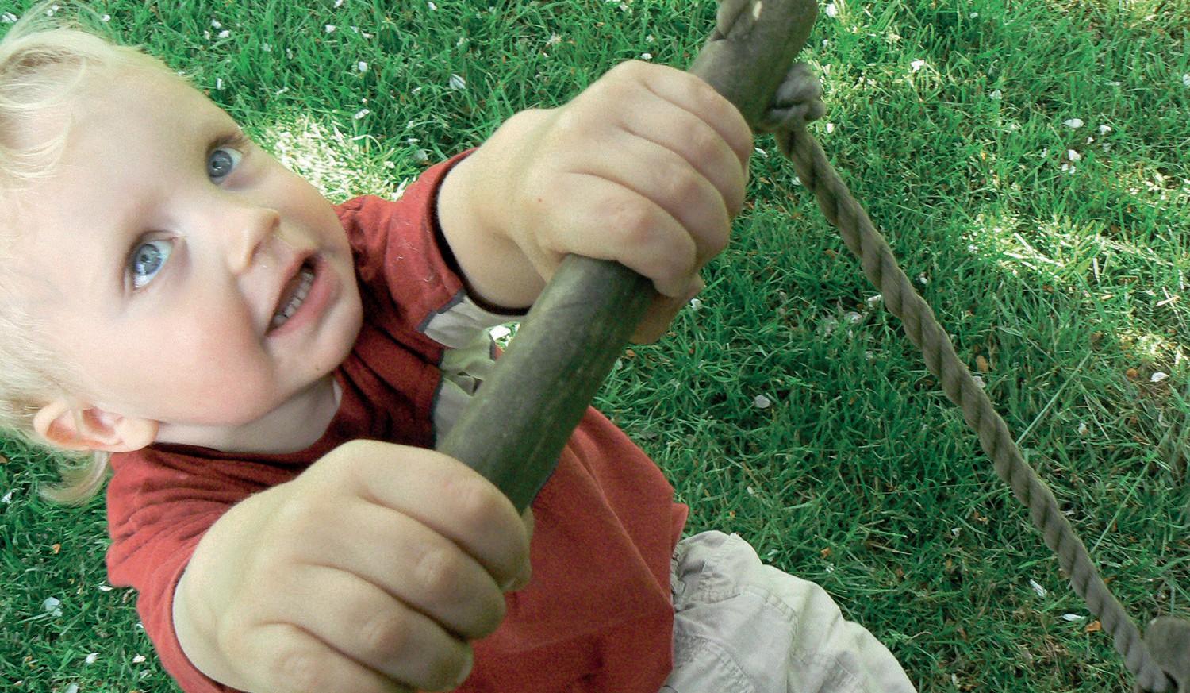

Sådan henvender du dig
- Besøg skal være aftalt på forhånd, så der er tid og ro til samtale om barnet.

- Du skal henvende dig telefonisk eller via mail.

Vores rådgivning
- Der afsættes 1½ time pr. besøg.

- Vi taler om barnets behov og nærmeste zone for udvikling.

- I fællesskab finder vi udviklingsorienterede materialer
eller pædagogisk legetøj.

- Vi taler om materialernes funktion og anvendelse samt om det pædagogiske sigte.

Legeteket
Center for Kommunikation og Velfærdsteknologi (CKV) Heden 11
5000 Odense C

Tlf.: 9944 3400

www.ckv.rsyd.dk

At lege er at lære og udvikle sig på alle niveauer

Når barnet leger:

- udvikler det kroppens bevægelser og opøver sine sanser

- det lærer om sig selv, sin omverden og gør sig erfaringer

- det udvikler sig kognitivt og mentalt

- det oplever behovet for kommunikation og udvikler sit sprog og udtryk

- det oplever fællesskab og udvikler sig socialt

Når barnet leger, skabes der nye strukturer i hjernen. Når barnet udfordres i legen stiger barnets mestringsniveau.

Børn med særlige behov har ofte en ujævn udvikling inden for forskellige områder og det kan være vanskeligt,
at vurdere den reelle udviklingsalder samt hvilke realistiske forventninger man kan have til barnet.

Ved at indkredse zonen for den nærmeste udvikling på barnets udviklingsområder kan vi sikre at barnet er motiveret for og kan honorere legens og samværets præmisser og mål.

Ved at tage udgangspunkt i barnets interesse og nuværende mestringsniveau bliver legen lystbetonet, som er det bedste grundlag for erfaringsdannelsen og læringsprocessen.

På Legeteket kan forældre og fagfolk få rådgivning og vejledning om barnets udvikling samt i valg og brug af materialer og redskaber, som støtter op om den nærmeste zone for udvikling.
Kontaktinformation Pipper Holler Legeteksleder, CKV

Tlf.: 9944 3460
E-mail: pipper.holler@rsyd.dk

Legetekets åbningstider:

Mandag 10.00 – 18.00
Tirsdag 08:30 – 14.30
Onsdag 08.30 – 14.30
Torsdag 08.30 – 14.30
Fredag 08.30 – 14.00

Åbent hus
Der er Åbent hus fredag i ulige uger kl. 11.30 - 13.00.
Åbent hus er for fagfolk uden ledsagelse af børn.

Legeteket i Odense er for alle borgere i Danmark. For borgere uden for Fyn, kan brugen af Legeteket bevilges igennem sagsbehandleren i kommunen.

Du kan se om der er et Legetek i din kommune på Legeteksforeningen.dk – her findes en oversigt over alle Legetekerne i Danmark.

